需求测试报告

项目名：07 学习平台

课程名：软件需求分析原理与实践

小组：G07

成员：31901237徐过

31901239许罗阳宁

31901240余浩凯

31901238徐晟

31903093邵云飞

教师：杨枨



2022/3/20

|  |  |  |
| --- | --- | --- |
| 文件状态：  [ ] 草稿  [√] 正式发布  [ ] 正在修改 | 文件标识： | SRA2022-G07-需求测试报告 |
| 当前版本： | 0.3 |
| 作者： | 徐过、许罗阳宁、余浩凯、徐晟、邵云飞 |
| 完成日期： |  |

需求测试报告

说明：

1.《需求测试报告》是对计算机需求配置项CSCl,软件系统或子系统，或与软件相关项目执行合格性测试的记录。

2.通过STR，需方能够评估所执行的合格性测试及其测试结果。

**版本记录**

|  |  |  |  |  |  |
| --- | --- | --- | --- | --- | --- |
| 编号 | 修订日期 | 版本/状态 | 修订人 | 发布日期 | 备注 |
| 01 | 2022/4/25 | 0.1 | 徐过 | 2022/5/1 | 需求测试报告 |
| 02 | 2022/5/5 | 0.2 | 徐过 | 2022/5/8 | 需求测试报告 |
| 03 | 2022/5/15 | 0.3 | 徐过 | 2022/5/16 | 需求测试报告 |

目录

软件测试报告(STR) 1

1引言 3

1.1标识 3

1.2系统概述 3

1.3文档概述 3

2引用文件 3

3测试结果概述 3

3.1对被测试软件的总体评估 3

3.2测试环境的影响 4

3.3改进建议 4

4详细的测试结果 4

5测试记录 4

6评价 5

7测试活动总结 5

8注解 5

附录 5

# 1引言

## 1.1标识

项目名称：07学习平台

logo：



## 1.2系统概述

为了使软件需求这门课上的出色，使学生能够获得最多的资料，使学生及时的了解世界需求工程的最新动态，以及学生和教师的有效地沟通，老师提出了这么一个设想；作为他的学生也需要一个与教师及同学之间相互交流，及获取资料的平台；还有一些同学并没有选这几门课，但是也想了解软件需求、软件项目管理、软件测试、软件体系结构等的相关知识，以备到时决定该选不选这门课程。通过这三方提出的需求考虑，可以做一个软件工程专业课程学习、交流系统，这个系统可以是网站形式，也可以在移动端部署。

## 1.3文档概述

1.《需求测试报告》是对计算机需求配置项CSCl,软件系统或子系统，或与软件相关项目执行合格性测试的记录。

2.通过STR，需方能够评估所执行的合格性测试及其测试结果。

# 2引用文件

1.<http://openstd.samr.gov.cn/bzgk/gb/newGbInfo?hcno=84C42B6277D2714B7176B10C6E6B1A44> 国家标准网GB8567-2006 2022/2/23

2.IT项目管理 机械工业出版社 Kathy Schwalbe 第8版 ISBN9787111582335

3.软件工程导论 清华大学出版社 张海潘等 第6版 ISBN9787302330981

4.UML2面向对象分析与设计 清华大学出版社 谭火彬 第2版 ISBN9787302506980

5.软件需求 清华大学出版社 Karl Wiegers等 第3版 ISBN9787302426820

6.软件测试实用教程人民邮电出版社 吕云翔等 第1版 ISBN9787115502780

# 3测试结果概述

本章应分为以下几条提供测试结果的概述。

## 3.1对被测试软件的总体评估

该项目需要满足的质量属性：

从用户的角度：

1.可靠性（Availability）：

每次操作都需要有响应，且响应延迟小于1s，若出现错误会弹出弹窗，只能执行关闭弹窗操作，关闭弹窗回到操作前的状态。

2.高效性（Efficiency）：

网站采用https协议，能够高效传输数据，（设想）租用阿里云数据库，能够快速存储和查询数据。

3.灵活性（Flexibility）：

该网站功能实现不止一种方式，有可选流程来拓展灵活性（参考用例文档）

4.完整性（Integrity）：

系统完整完成愿景中的功能，能够完整满足经过可行性分析的用户需求

5.互操作性（Interoperability）：

网站中在内容展现形式中可以使用链接，能够点击链接跳转到其它网页。

6.可靠性（Reliability）：

该项目在故障处理时优先保护数据库地数据，能够将数据回滚至出错之前，该项目能够同时满足300人访问，并发延迟小于1s，且下载浏览速度不会有较大波动，在超出300人后后续用户的体验会有逐渐下降。

7.健壮性（rob ustness）：

该项目在出现权限不够的操作时会弹窗提示，在输入框中输入错误类型的字符时，不会给予反馈，并且能够防止sql注入。输入信息与数据库中信息不相符会出现提示。

8.可用性（Usability）：

网站布局参考优秀模板（摹客模板库），设计人性化（参考界面原型），功能模块有明显直观的区分和按钮显示在主页上， 对于功能的实现有隐性的引导。

从开发者的角度：

1.可维护性（Maintainability）：

该项目有完整的文档体系，参考GB8567-88标准，在维护工程中能够追溯需求的来源、实现等信息

2.可移植性（Portability）：

该网站开发时应面向对象，保留多接口，为移植到其他平台时做对接准备。

该项目能够满足各系统的浏览器需求，能够在所有html5环境下实现。

3.可重用性（Reusability）：

该项目文档完整，参考GB8567-88标准，完整且标准地记录了需求获取、分析等过程，对于重用时有较高的参考价值

4.可测试性（Testability）

该项目有实例文档和需求可行性分析，有足够的测试用例分析基础，可以建立需求测试文档，实现对需求的测试。

该项目需要满足的需求优先级：

优先级=价值%/（成本%+风险%）

价值：1（几乎无法带来价值）🡪9（价值超乎预计）

成本：1（成本几乎为0）🡪9（成本无法承担）

风险：1（风险几乎为0）🡪9（风险无法承担）

教师用户优先级

|  |  |  |  |  |  |  |  |  |
| --- | --- | --- | --- | --- | --- | --- | --- | --- |
| 特性 | 价值 | 价值% | 成本 | 成本% | 风险 | 风险% | 优先级 | 相对优先级 |
| 使用论坛功能 | 6 | 6.82% | 6 | 6.32% | 8 | 8.42% | 0.4627 | 1.03 |
| 使用博客功能 | 7 | 7.95% | 6 | 6.32% | 8 | 8.42% | 0.5398 | 1.20 |
| 使用问答功能 | 8 | 9.09% | 7 | 7.37% | 8 | 8.42% | 0.5758 | 1.28 |
| 使用资料上传/下载 | 5 | 5.68% | 5 | 5.26% | 7 | 7.37% | 0.4498 | 1.00（基准） |
| 网站式布局 | 9 | 10.23% | 7 | 7.37% | 7 | 7.37% | 0.6940 | 1.54 |
| 登陆 | 4 | 4.55% | 6 | 6.32% | 5 | 5.26% | 0.3926 | 0.87 |
| 注册 | 4 | 4.55% | 4 | 4.21% | 3 | 3.16% | 0.6169 | 1.37 |
| 主页的标题名称一致 | 5 | 5.68% | 5 | 5.26% | 3 | 3.16% | 0.6747 | 1.50 |
| 主页的布局需要进一步优化 | 8 | 9.09% | 8 | 8.42% | 8 | 8.42% | 0.5398 | 1.20 |
| 网站的版权信息应注明 | 7 | 7.95% | 9 | 9.47% | 8 | 8.42% | 0.4445 | 0.99 |
| 主页的内容显示应按照热度顺序 | 8 | 9.09% | 8 | 8.42% | 7 | 7.37% | 0.5758 | 1.28 |
| 原型展示显示图片视频等多媒体方式 | 5 | 5.68% | 6 | 6.32% | 4 | 4.21% | 0.5398 | 1.20 |
| 标签化分块 | 6 | 6.82% | 5 | 5.26% | 5 | 5.26% | 0.6477 | 1.44 |
| 登录应采用弹窗形式 | 8 | 9.09% | 6 | 6.32% | 7 | 7.37% | 0.6643 | 1.48 |
| 指定某个体回答问题 | 8 | 9.09% | 7 | 7.37% | 6 | 6.32% | 0.6643 | 1.48 |
| 合计 | 88 | 100% | 95 | 100% | 95 | 100% |  |  |

学生用户优先级

|  |  |  |  |  |  |  |  |  |
| --- | --- | --- | --- | --- | --- | --- | --- | --- |
| 特性 | 价值 | 价值% | 成本 | 成本% | 风险 | 风险% | 优先级 | 相对优先级 |
| 使用论坛功能 | 6 | 10.17% | 8 | 13.79% | 8 | 14.29% | 0.3622 | 0.90 |
| 使用博客功能 | 7 | 11.86% | 6 | 10.34% | 4 | 7.14% | 0.6784 | 1.69 |
| 使用问答功能 | 8 | 13.56% | 7 | 12.07% | 7 | 12.50% | 0.5519 | 1.38 |
| 使用资料上传/下载 | 5 | 8.47% | 5 | 8.62% | 7 | 12.50% | 0.4012 | 1.00（基准） |
| 网站式布局 | 8 | 13.56% | 7 | 12.07% | 8 | 14.29% | 0.5145 | 1.28 |
| 登陆 | 4 | 6.78% | 6 | 10.34% | 5 | 8.93% | 0.3518 | 0.88 |
| 注册 | 4 | 6.78% | 4 | 6.90% | 4 | 7.14% | 0.4829 | 1.20 |
| 界面需要优化视觉表现 | 8 | 13.56% | 9 | 15.52% | 7 | 12.50% | 0.4840 | 1.21 |
| 发帖时显示字数 | 9 | 15.25% | 6 | 10.34% | 6 | 10.71% | 0.7244 | 1.81 |
| 合计 | 59 | 100% | 58 | 100% | 56 | 100% |  |  |

管理员用户优先级

|  |  |  |  |  |  |  |  |  |
| --- | --- | --- | --- | --- | --- | --- | --- | --- |
| 特性 | 价值 | 价值% | 成本 | 成本% | 风险 | 风险% | 优先级 | 相对优先级 |
| 使用论坛功能 | 6 | 9.52% | 8 | 11.76% | 8 | 12.12% | 0.3987 | 0.90 |
| 使用博客功能 | 7 | 11.11% | 6 | 8.82% | 4 | 6.06% | 0.7465 | 1.69 |
| 使用问答功能 | 8 | 12.70% | 7 | 10.29% | 7 | 10.61% | 0.6076 | 1.37 |
| 使用资料上传/下载 | 5 | 7.94% | 5 | 7.35% | 7 | 10.61% | 0.4419 | 1.00（基准） |
| 网站式布局 | 7 | 11.11% | 8 | 11.76% | 8 | 12.12% | 0.4652 | 1.05 |
| 登陆 | 4 | 6.35% | 6 | 8.82% | 5 | 7.58% | 0.3872 | 0.88 |
| 注册 | 4 | 6.35% | 4 | 5.88% | 4 | 6.06% | 0.5316 | 1.20 |
| 审核的原因显示 | 8 | 12.70% | 8 | 11.76% | 8 | 12.12% | 0.5316 | 1.20 |
| 审核时添加筛选列表 | 9 | 14.29% | 9 | 13.24% | 7 | 10.61% | 0.5992 | 1.36 |
| 登陆界面增加忘记密码 | 5 | 7.94% | 7 | 10.29% | 8 | 12.12% | 0.3541 | 0.80 |
| 合计 | 63 | 100% | 68 | 100% | 66 | 100% |  |  |

## 3.2测试环境的影响

该测试涉及不同的用户，在不同用户的使用环境下输入输出会有所差异

且会有不同用户的需求差异，功能也有所不同。

本次测试主要测试环境为：个人PC配置windows10，100M电信网络，8G运存。

## 3.3改进建议

无

# 4详细的测试结果

采取黑盒测试，根据状态转换图，以路径覆盖为准则设计测试用例：

测试1：

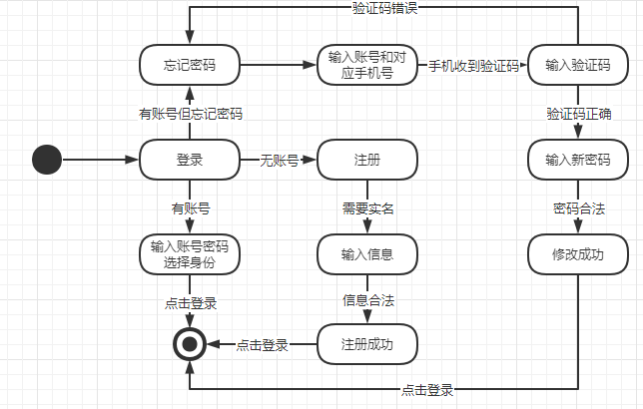

测试2：

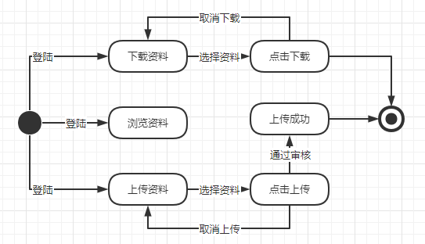

测试3

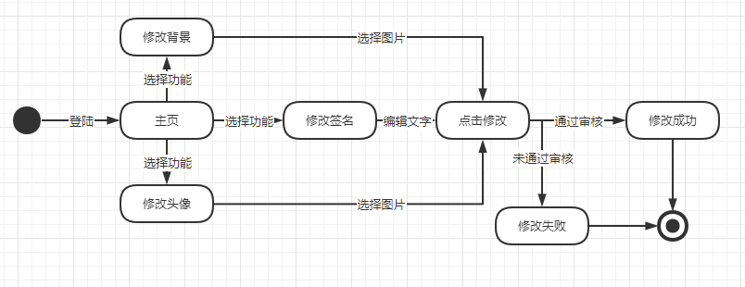

测试4

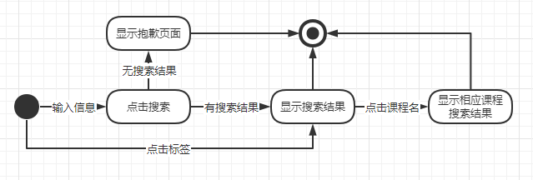

测试5

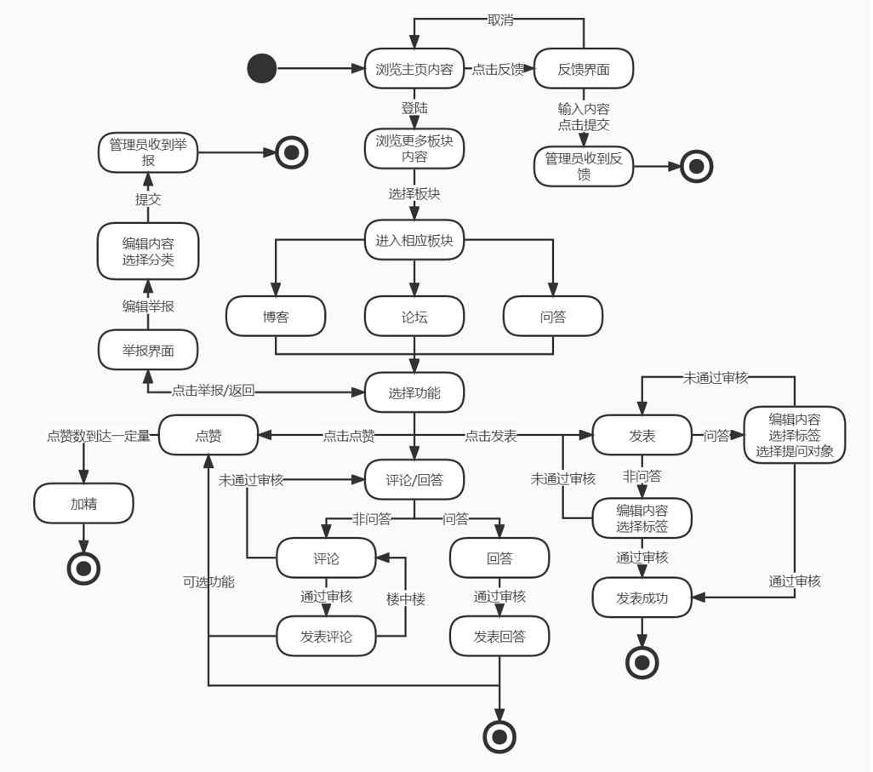

测试6；

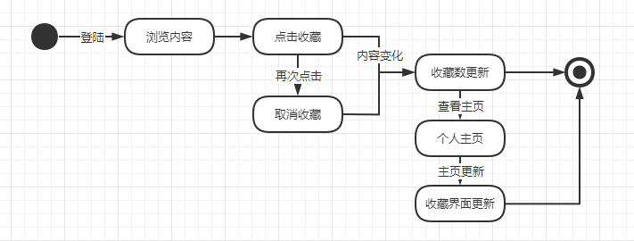

测试7：

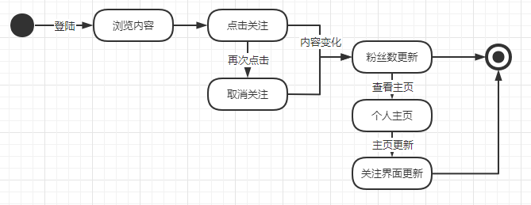

测试8：

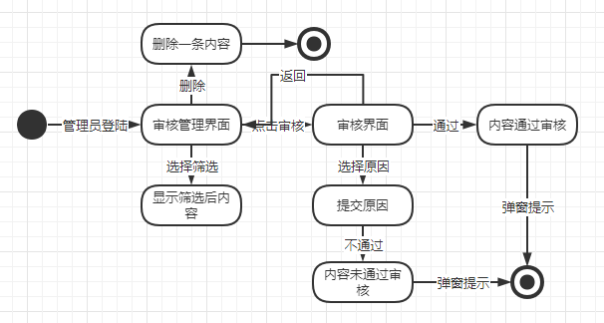

测试9：

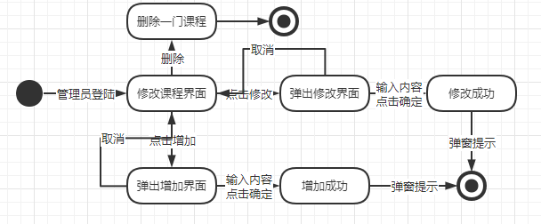

测试10：

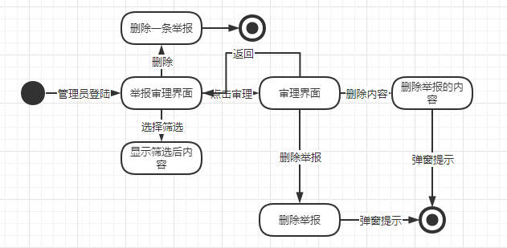

测试11：

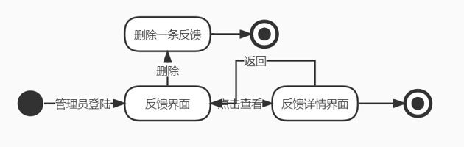

测试用例1：

|  |  |  |
| --- | --- | --- |
| 描述 | 输入 | 预计输出 |
| 登陆界面 | 点击登录 | 弹出登陆界面 |
| 登陆 | 输入正确账号密码和身份 | 登陆成功 |
| 输入错误账号 | 提示账号不存在 |
| 输入错误密码 | 提示密码错误 |
| 输入为空 | 提示输入为空 |
| 注册界面 | 点击注册 | 跳转到注册界面 |
| 注册 | 输入正确账号密码身份和电话 | 注册成功 |
| 输入已有账号 | 提示账号已存在 |
| 输入错误格式账号密码 | 提示格式错误 |
| 输入不存在电话 | 提示电话不存在 |
| 输入为空 | 提示输入为空 |
| 忘记密码界面 | 点击忘记密码 | 跳转到忘记密码 |
| 获取修改密码权力 | 输入不存在账号 | 提示账号不存在 |
| 输入不匹配电话 | 提示电话不匹配 |
| 点击获取验证码 | 发送验证码给目标电话 |
| 输入验证码 | 跳转到修改密码 |
| 输入错误验证码 | 提示验证码错误 |
| 修改密码 | 输入新密码和确认密码 | 修改成功 |
| 输入密码不规范 | 提示密码不规范 |
| 输入两次密码不一样 | 提示确认密码不一致 |

测试用例2：

|  |  |  |
| --- | --- | --- |
| 描述 | 输入 | 预计输出 |
| 游客状态 | 游客点击资料 | 弹出登陆界面 |
| 浏览资料 | 点击资料 | 进入资料详情界面 |
| 上传资料 | 点击上传资料 | 进入上传资料界面 |
| 选择资料点击上传 | 上传审核 |
| 选择资料不合规范 | 提示资料不合规范 |
| 下载资料 | 点击下载 | 网页直接开始下载 |

测试用例3：

|  |  |  |
| --- | --- | --- |
| 主页 | 点击主页 | 跳转到主页 |
| 修改背景 | 点击修改背景 | 弹窗修改背景 |
| 选择图片点击修改 | 上传审核 |
| 选择图片不合规范 | 提示选择图片不合规范 |
| 修改签名 | 点击修改签名 | 弹窗修改签名 |
| 输入文本点击修改 | 上传审核 |
| 输入文本不合规范 | 提示输入不合规范 |
| 修改头像 | 点击修改头像 | 弹窗修改头像 |
| 选择图片点击修改 | 上传审核 |
| 选择图片不合规范 | 提示选择图片不合规范 |

测试用例4：

|  |  |  |
| --- | --- | --- |
| 描述 | 输入 | 预计输出 |
| 搜索 | 输入信息点击搜索 | 跳转都搜索结果 |
| 输入的信息无搜索结果 | 显示无内容界面 |
| 搜索结果 | 点击模块名 | 显示相应模块搜索结果 |
| 标签搜索 | 点击推荐中的词条标签 | 搜索该词条 |

测试用例5：

|  |  |  |
| --- | --- | --- |
| 描述 | 输入 | 预计输出 |
| 游客 | 点击模块 | 弹窗登陆界面 |
| 点击主页内容 | 进入详情界面 |
| 模块选择 | 点击模块 | 进入相应模块页面 |
| 点赞 | 点击点赞 | 点赞数增加，点赞按钮变色 |
| 取消点赞 | 点击取消点赞 | 点赞数减少，点赞按钮复原 |
| 评论 | 输入评论信息点击发表 | 页面出现评论 |
| 点击保存草稿 | 保存当下输入信息 |
| 发表 | 点击发表 | 进入发表界面 |
| 输入内容选择标签点击发表 | 上传审核 |
| 选择教师标签 | 发表后有教师标识 |
| 学生选择教师标签 | 提示无权限 |
| 选择置顶 | 置顶成功，内容展示置顶 |
| 选择不置顶 | 内容正常排序 |
| 选择课程标签（可多选） | 出现课程标签，可在板块中显示 |
| 发表问答 | 点击选择提问教师 | 发表后只有教师能答 |
| 点击选择提问学生 | 发表后只有学生能答 |
| 点击选择提问全部 | 发表后全部用户能答 |
| 最佳回答 | 发表者选择最佳回答 | 回答有最佳回答标识 |

测试用例6：

|  |  |  |
| --- | --- | --- |
| 描述 | 输入 | 预计输出 |
| 关注 | 点击关注按钮 | 关注按钮变化  粉丝数量增加  个人主页关注界面增加 |
| 取消关注 | 未关注点击关注按钮 | 返回关注结果 |
| 关注后点击关注按钮 | 关注按钮变化  粉丝数量减少  个人主页关注界面减少 |

测试用例7：

|  |  |  |
| --- | --- | --- |
| 描述 | 输入 | 预计输出 |
| 收藏 | 点击收藏按钮 | 收藏按钮变化  收藏数量增加  个人主页收藏界面增加 |
| 取消收藏 | 未收藏点击收藏按钮 | 返回收藏结果 |
| 收藏后点击收藏按钮 | 收藏按钮变化  收藏数量减少  个人主页收藏界面减少 |

测试用例8：

|  |  |  |
| --- | --- | --- |
| 描述 | 输入 | 预计输出 |
| 管理员登陆 | 输入正确账号密码 | 登陆成功 |
| 输入错误账号 | 提示账号不存在 |
| 输入错误密码 | 提示密码错误 |
| 输入为空 | 提示输入为空 |
| 删除 | 点击删除 | 该内容被永久删除  显示删除后的界面 |
| 筛选 | 无筛选内容 | 显示空表 |
| 有筛选内容 | 显示筛选内容 |
| 点击审核 | 点击审核/重新审核 | 跳转到审核详情界面 |
| 审核 | 点击返回 | 返回到审核管理界面 |
| 点击通过 | 审核通过 |
| 点击不通过 | 审核不通过，理由为默认 |
| 点击不通过并选择理由 | 审核不通过，理由为选择项 |

测试用例9：

|  |  |  |
| --- | --- | --- |
| 描述 | 输入 | 预计输出 |
| 管理员登陆 | 输入正确账号密码 | 登陆成功 |
| 输入错误账号 | 提示账号不存在 |
| 输入错误密码 | 提示密码错误 |
| 输入为空 | 提示输入为空 |
| 删除 | 点击删除 | 该内容被永久删除  显示删除后的界面 |
| 筛选 | 无筛选内容 | 显示空表 |
| 有筛选内容 | 显示筛选内容 |
| 点击审理 | 点击审理 | 跳转到审理详情界面 |
| 审理 | 点击返回 | 返回到审理管理界面 |
| 点击删除内容 | 删除被举报的内容 |
| 点击删除举报 | 删除举报信息 |

测试用例10：

|  |  |  |
| --- | --- | --- |
| 描述 | 输入 | 预计输出 |
| 管理员登陆 | 输入正确账号密码 | 登陆成功 |
| 输入错误账号 | 提示账号不存在 |
| 输入错误密码 | 提示密码错误 |
| 输入为空 | 提示输入为空 |
| 删除 | 点击删除 | 该课程被永久删除  显示删除后的界面 |
| 新增课程 | 点击新增课程 | 弹出输入框 |
| 新增课程输入框 | 点击确定 | 弹窗提示增加成功 |
| 点击取消 | 关闭弹窗 |
| 修改课程 | 点击修改课程 | 弹出输入框 |
| 修改课程输入框 | 点击确定 | 弹窗提示增加成功 |
| 点击取消 | 关闭弹窗 |

测试用例11：

# 5测试记录

# 6评价

根据功能性需求或者按用户要求进行测试，可以是项目人员感知到预期的系统行为。无论是对需求的确认还是验证，测试都很有用

# 7测试活动总结

需求工程项目中暂时不对测试进行实现，涉及测试用例共参考。

测试文档的编写有利于修去可行性和优先级的判定和修订。

# 8注解

本章应包含有助于理解本文档的一般信息(例如背景信息、词汇表、原理)。本章应包含为理解本文档需要的术语和定义，所有缩略语和它们在文档中的含义的字母序列表。

# 附录

附录可用来提供那些为便于文档维护而单独出版的信息(例如图表、分类数据)。为便于处理，附录可单独装订成册。附录应按字母顺序(A,B等)编排。